Грамота.
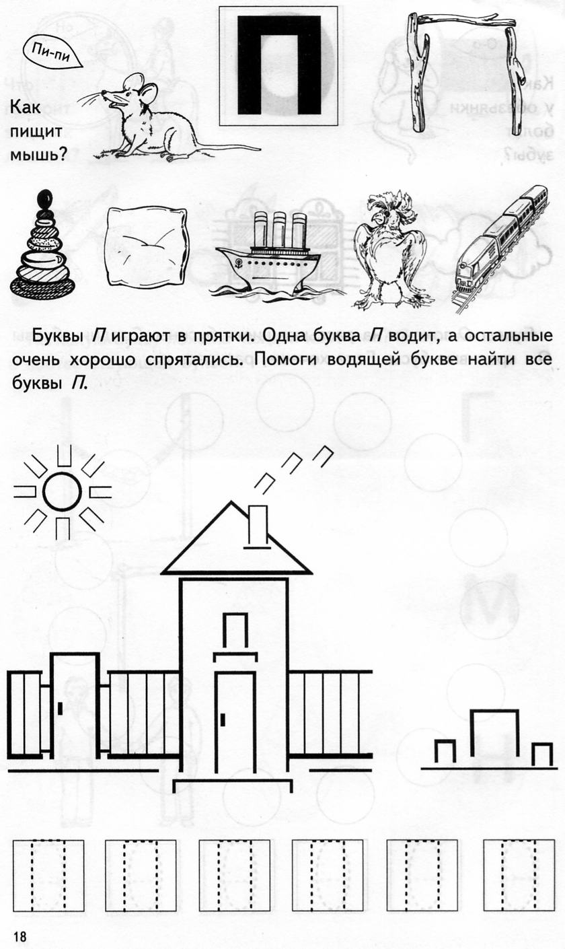
Тема: Звуки [П], [П’].
Буква П.
- Характеристика звуков [П], [П’].
Звук [П] – согласный, глухой, твердый, обозначается синим цветом. Звук [П’] – согласный, глухой, мягкий, обозначается зеленым цветом.
- Определить наличие звука в слове, его позицию (начало, середина или конец слова), раскрасить синим или зеленым цветом соответствующие клеточки.
 | 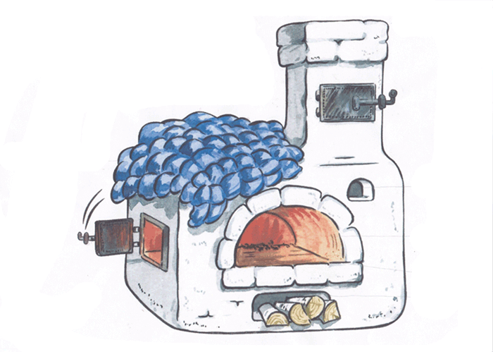 |  | 
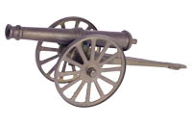 | 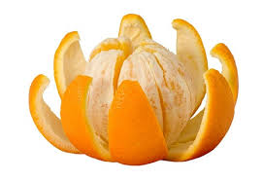 |  | 

- Раскрась только те предметы, в названии которых есть звуки [П] и [П’].
 | 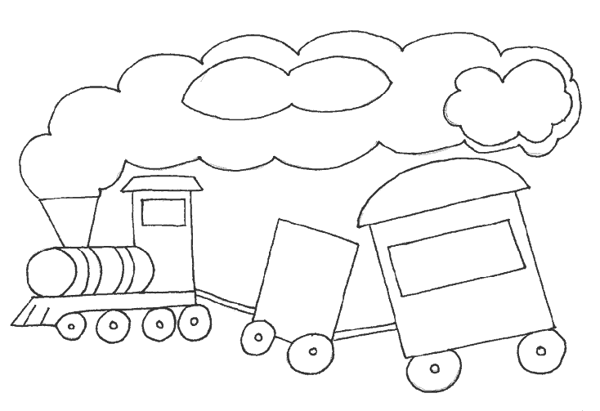
 |  | 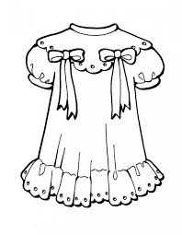
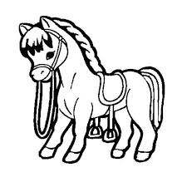 | 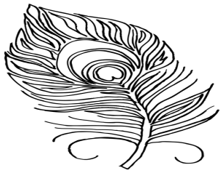 | 

- Нарисовать или наклеить картинки к схемам с изображением предметов, в названии которых есть звуки [П], [П’], закрасить соответствующим светом схему.

- Обвести карандашом только правильно написанные буквы П.

- Зачеркни неправильно написанные буквы.

- Допиши букву.

- Пропиши буквы.

- Прочитай слоги
па ап а-па
пу уп у-пу
пи ип и-пи
по оп о-по
пэ эп э-пэ
пы ып ы-пы

па-па

- Занимательный материал. Буквы П играют в прятки. Найди все буквы П, обведи.
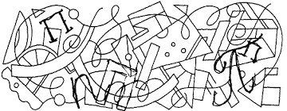

- Развитие графомоторных навыков, дыхания. Изобразим паровозик. Двигайся и повторяй: «П-п-п, пых – пых – пых».

